МИНОБРНАУКИ РОССИИ
Федеральное государственное автономное образовательное учреждения высшего образования
«ЮЖНЫЙ ФЕДЕРАЛЬНЫЙ УНИВЕРСИТЕТ»
Институт компьютерных технологий и информационной безопасности
Кафедра математического обеспечения и применения ЭВМ



ЛАБОРАТОРНАЯ РАБОТА № 7

ОТЧЁТ
по дисциплине
«Разработка прикладных решений на языке Python»

Выполнил:
Студент группы
КТмо2-16

 | ______________ | Руденко К. Д.
 | подпись

Проверил:
Доцент кафедры САиТ, к.т.н.

 | ______________ | Лапшин В. С.
 | подпись

Оценка
_________________________
«____» _____________ 2025 г.
7 лабораторная работа.
Руденко Константин Дмитриевич
Часть 0.
Прикрепил файл с комментариями по части 0 и скриншот конца файла где видно что все было отработано и прокомментировано

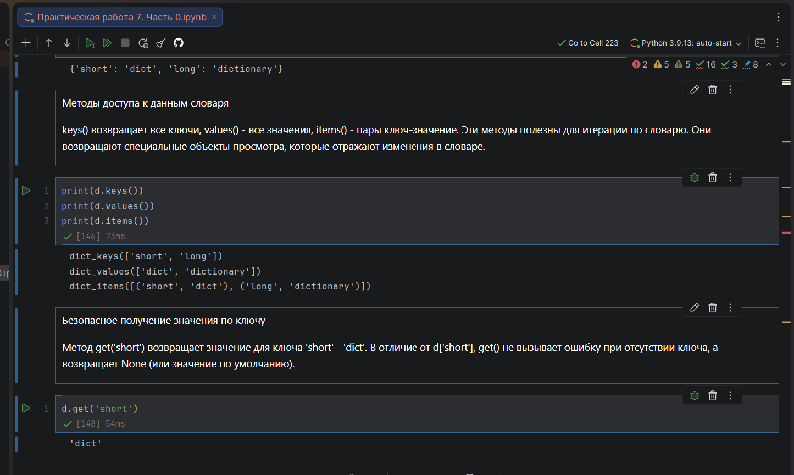
Практика № 7 «Аналитика данных» часть 1
Часть 1 Вариант 2:
- Создайте вектор с помощью библиотеки np (векторы со значением вариант №…),проиндексировать вектор по элементам (от 3х до 5 значений) , проиндексировать по диапазону, перевернуть массив, произвести операцию присвоения, выполнить математическую операцию (вариант 1 – вычитание) (вариант 2 – деление) (вариант 3 – умножение), применить методы Argmax и argmin, применить метод append.
Вариант 2)[4,6,3,23,56,1,9,8]
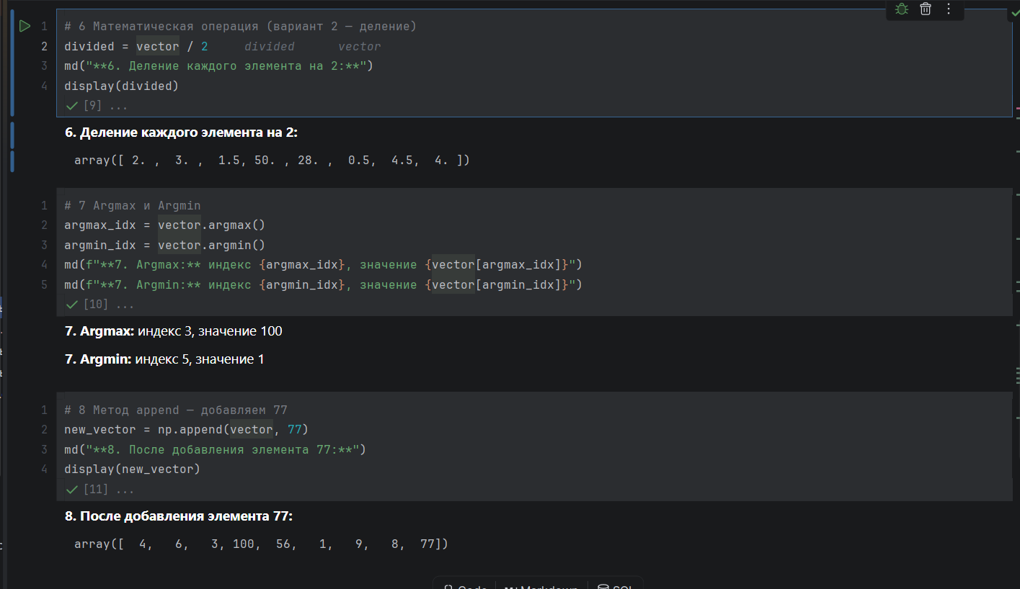

- Создайте матрицу с помощью библиотеки np (матрица размерностью вариант №…) значения укажите индивидуально): посчитать размерность матрицы,выделить размерность объектов, проиндексировать по колонкам матрицы, поэлементно применить операцию(вариант 1 – умножение, вариант 2- вычитание, вариант 3 - сложение), применить метод transpose.
вариант 2) матрица 5х7;
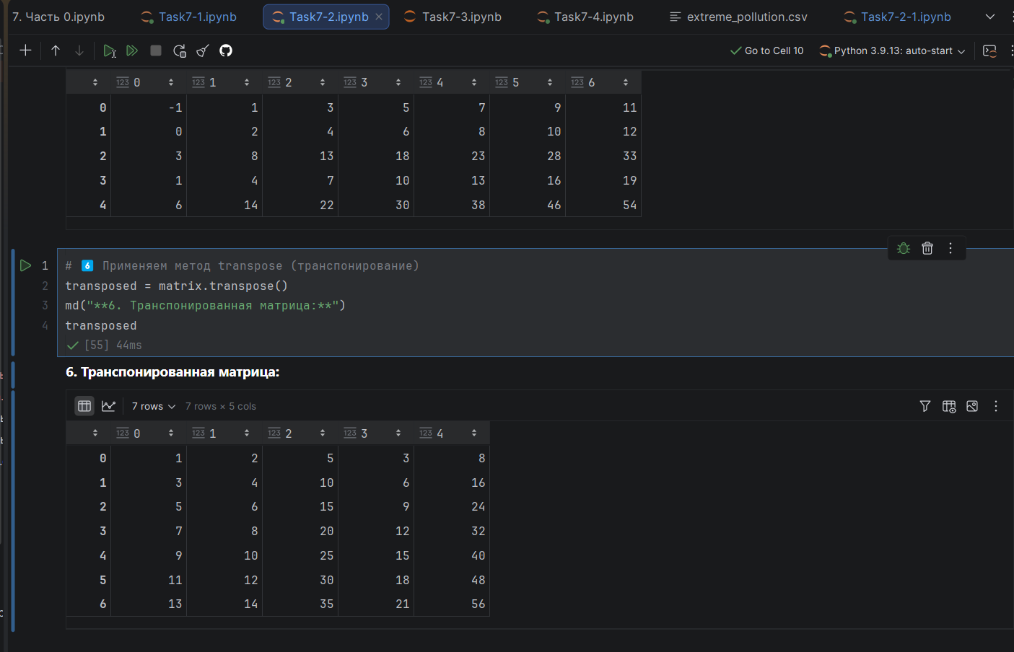
- Создать DataFrame с помощью библиотеки pd (значения для dataframe определяет каждый студент свои индивидуальные, должно быть неменьше 4 столбцов в каждом от 5 значений): вывести название колонок, индексируем значение по столбцу, применяем метод loc,добавить новый столбец, сравнить столбцы на выбор и получить буливое значение , объединить по вертикали и горизонтали, применить метод describe, посчитать кумулятивную сумму, построить график.
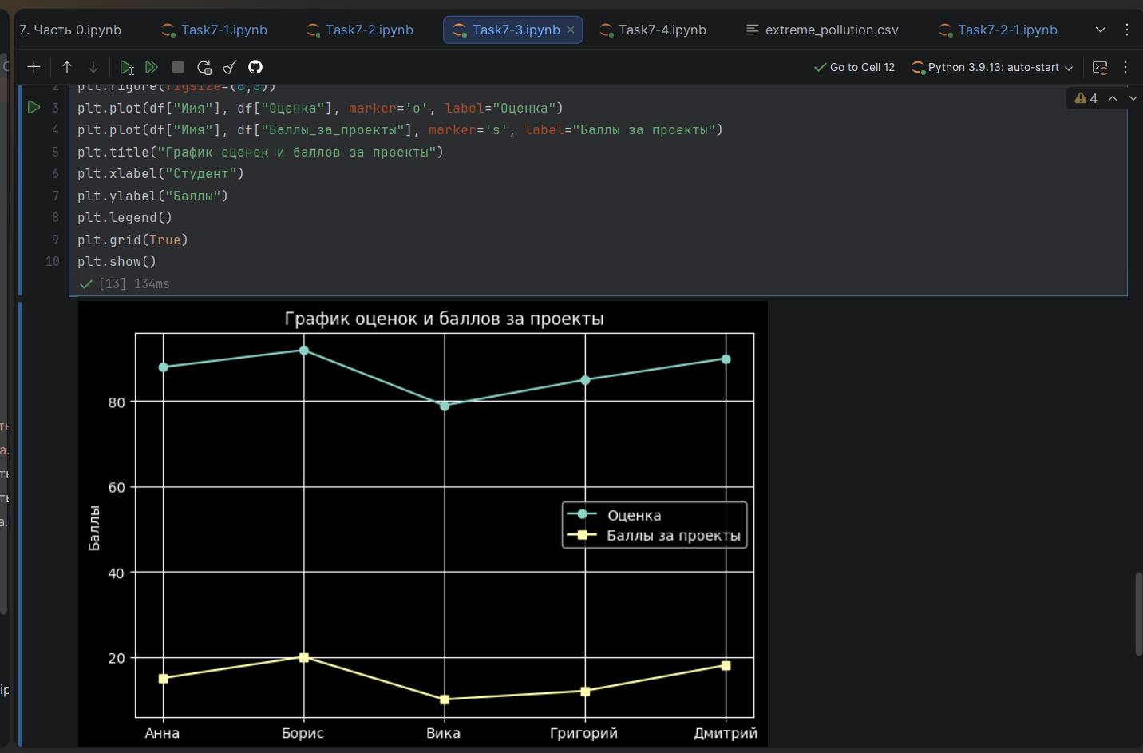

- Создать и проанализировать графики с помощью библиотеки matplotlib (Вариант №….) создать столбчатую диаграмму и разместить в горизонтальном положении какие значение будете выносить на график определите сами. Создайте два линейных графика одновременно для сравнения исходя из своего варианта значения для графиков выберите на свое усмотрение. Создать диаграмму рассеивания.
Вариант 2) берем датасет «Загрязнение поверхности вод в России»
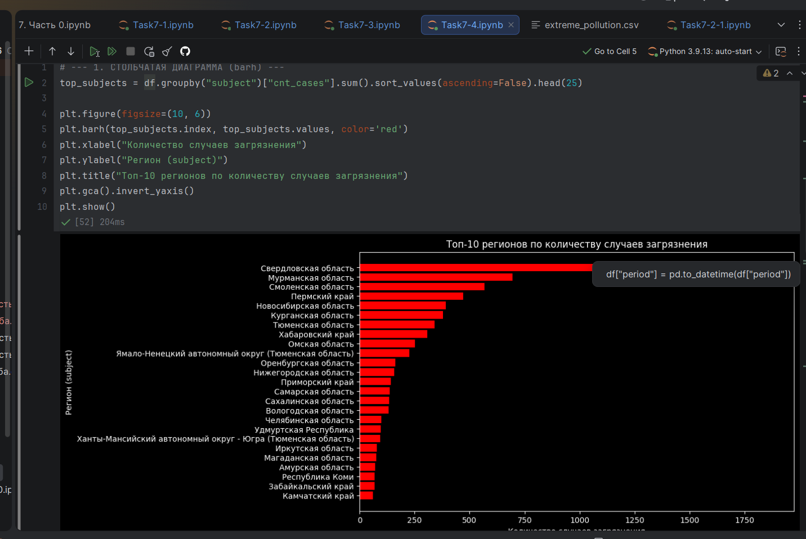
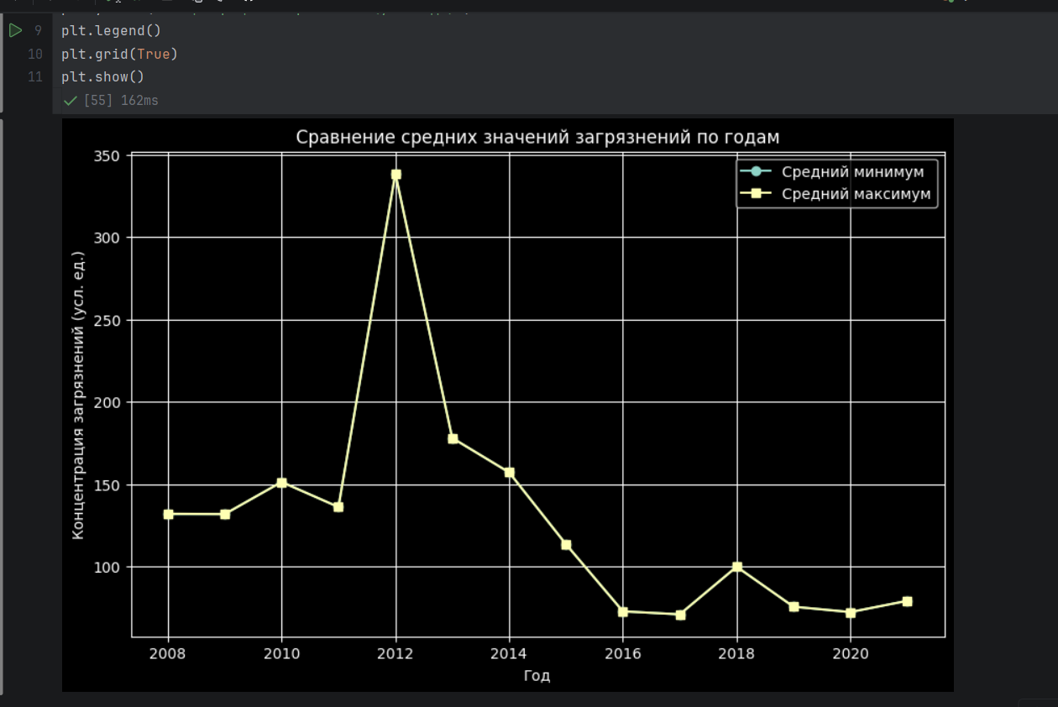
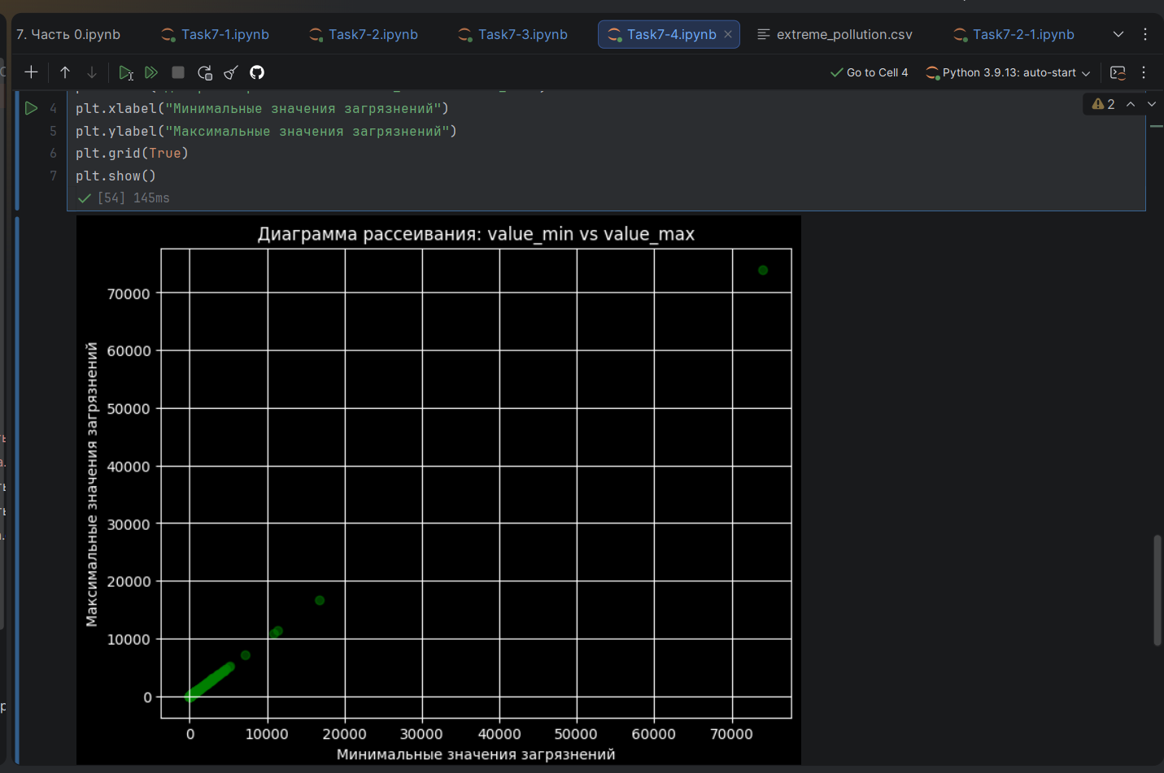
Практика № 7 «Аналитика данных» часть 2
Задание одно общее для всех студентов на тему «Визуализация данных с помощью Matplotlib»
1. переменные затраты, постоянные затраты, объем реализации :каждый из студентов вводит произвольно, одинаковые работы не принимаются.

Компания собирается печь бисквитные торты и продавать их по определенной цене. При этом известны:
- переменные затраты на единицу продукции;
- постоянные затраты в месяц;
- планируемый объем реализации (количество тортов) в месяц.
Определите точку безубыточности в единицах продукции и постройте график безубыточности компании.
Дополнительная информация
Приложение должно иметь следующие особенности:
- позволять строить не только одну диаграмму, но и несколько - для сравнения точек безубыточности для различных входных данных (Рисунок)
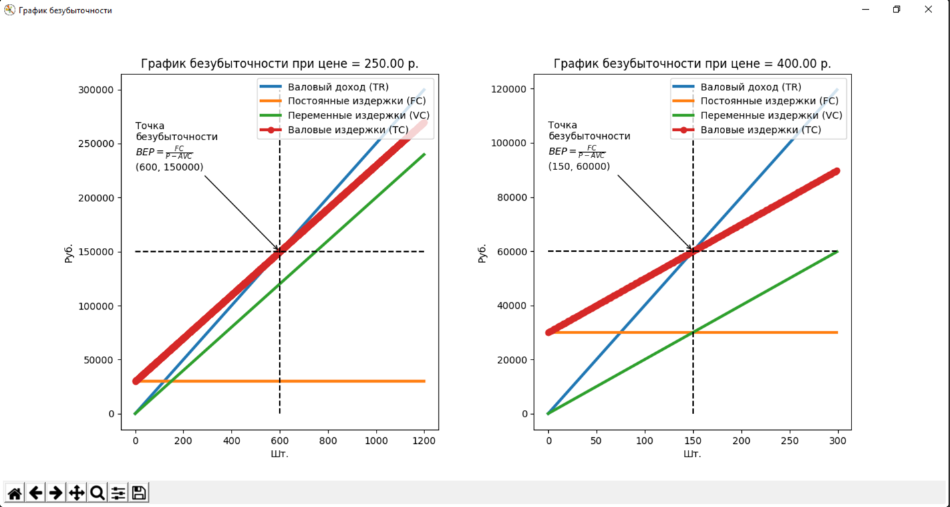
Пример изображения с 2-мя диаграммами для сравнения точек безубыточности при разных входных данных
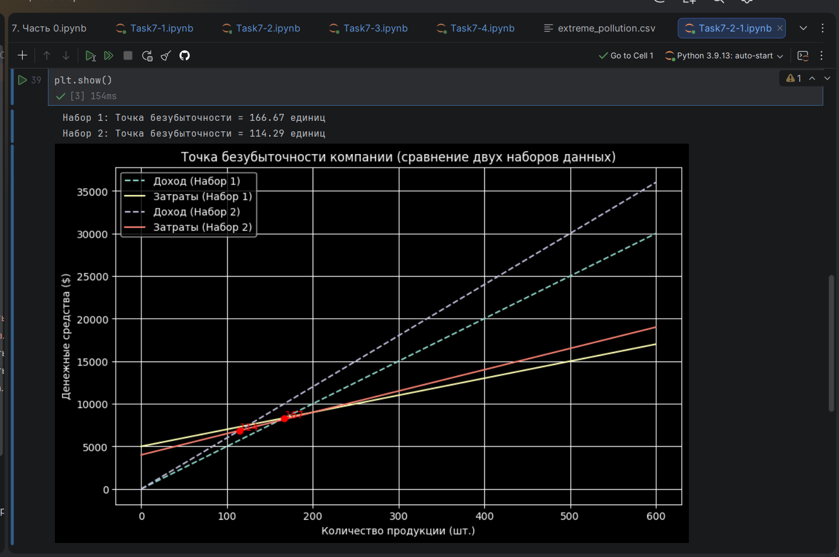
import matplotlib.pyplot as plt
import numpy as np
def plot_break_even(variable_cost, fixed_cost, price, label):
Q = np.linspace(0, 2*planned_volume, 100)
revenue = price * Q
total_cost = fixed_cost + variable_cost * Q
break_even_units = fixed_cost / (price - variable_cost)
print(f"{label}: Точка безубыточности = {break_even_units:.2f} единиц")
plt.plot(Q, revenue, label=f"Доход ({label})", linestyle='--')
plt.plot(Q, total_cost, label=f"Затраты ({label})", linestyle='-')
plt.scatter(break_even_units, price*break_even_units, color='red', zorder=5)
plt.text(break_even_units, price*break_even_units + 10, f"{break_even_units:.0f}", color='red')
variable_cost1 = 20 # Переменные затраты на единицу
fixed_cost1 = 5000 # Постоянные затраты
price1 = 50 # Цена продажи
planned_volume = 300 # Планируемый объем
variable_cost2 = 25
fixed_cost2 = 4000
price2 = 60
planned_volume2 = 300
plt.figure(figsize=(10,6))
plot_break_even(variable_cost1, fixed_cost1, price1, label="Набор 1")
plot_break_even(variable_cost2, fixed_cost2, price2, label="Набор 2")
plt.title("Точка безубыточности компании (сравнение двух наборов данных)")
plt.xlabel("Количество продукции (шт.)")
plt.ylabel("Денежные средства ($)")
plt.grid(True)
plt.legend()
plt.show()

Ссылка на гитхаб: all/Py3semestr2025RudenkoKTmo2-16/laba7 at master · Kosten-73/all

